Для обучающихся из многодетных семей, для детей с ограниченными возможностями здоровья предоставляется бесплатное двухразовое питание (Закон РФ «Об образовании в РФ» гл. 11 ст. 79).
Реализуются областные программы «Школьное молоко» и «Школьный мёд».
Организация горячего питания предполагает обязательное использование в каждый прием пищи горячих блюд, кулинарных изделий и мёда, в том числе первых блюд и горячих напитков.
Старший повар – Кузнецова Лариса Ивановна
Повар – Агалиева Бахтлихон
Ответственный за организацию питания – Сошенко Светлана Викторовна
Состав бракеражной комиссии:
Сошенко С.В. - заместитель директора по школы
Ладыгина В.В. - детская медицинская сестра
Кузнецова Л.И. - старший повар
Молчанова С.А. – учитель, член комиссии
Пятница (еженедельно) - санитарный день.
Разморозка холодильников - 1 раз в 15 дней.
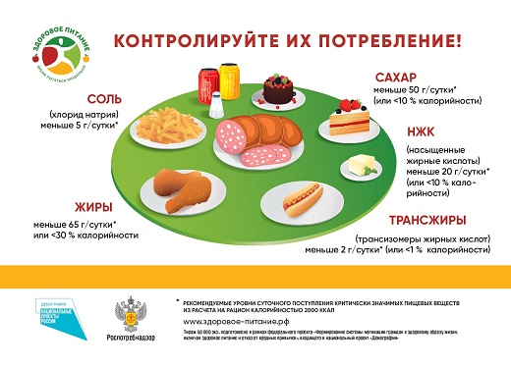
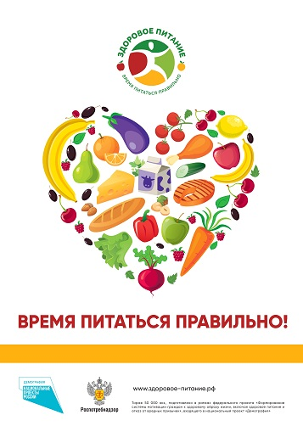

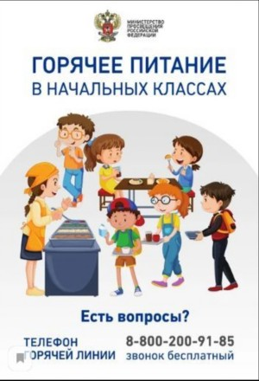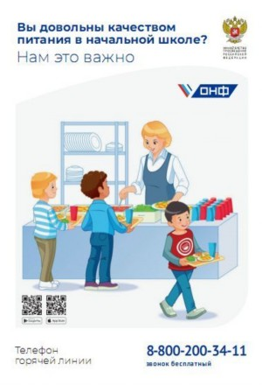

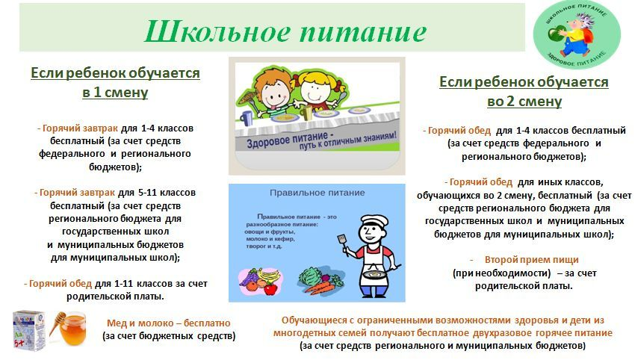
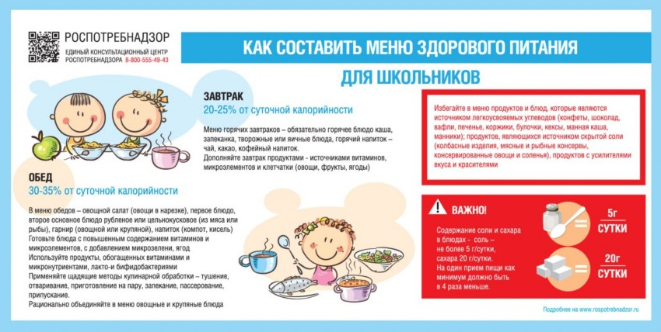
Федеральный уровень.
Постановление Главного государственного санитарного врача РФ от 29.12.2010 N 189 (ред. от 24.11.2015) «Об утверждении СанПиН 2.4.2.2821-10 «Санитарно-эпидемиологические требования к условиям и организации обучения в общеобра-зовательных учреждениях» (вместе с «СанПиН 2.4.2.2821-10. Санитарно-эпидемиологические требования к условиям и организации обучения в общеобразовательных организациях. Санитарно-эпидемиологические правила и нормативы») (Зарегистрировано в Минюсте России 03.03.2011 N 19993)
Постановление Главного государственного санитарного врача РФ от 23.07.2008 N 45?Об утверждении СанПиН 2.4.5.2409-08?(вместе с «СанПиН 2.4.5.2409-08. Санитарно-эпидемиологические требования к организации питания обучающихся в общеобразовательных учреждениях, учреждениях начального и среднего профессионального образования. Санитарно-эпидемиологические правила и нормативы»)(Зарегистрировано в Минюсте РФ 07.08.2008 N 12085)
СанПиН 2.4.5.2409-08 «Санитарно-эпидемиологические требования к организации питания обучающихся в общеобразовательных учреждениях, учреждениях начального и среднего профессионального образования»
Письмо Минобрнауки №06-1581 от 02.10.07г. «О реализации программы «Разговор о правильном питании»
Постановление Правительства Российской Федерации от 27.12. 2010г. №1118 «О порядке предоставления субсидий из федерального бюджета бюджетам субъектов Российской Федерации на реализацию экспериментальных проектов по совершенствованию организации питания обучающихся в государственных общеобразовательных учреждениях субъектов Российской Федерации и муниципальных общеобразовательных учреждениях»
Приказ Министерства образования и науки Российской Федерации от 28.01.2011г. №121 «О реализации постановления Правительства Российской Федерации от 27 декабря 2010 года №1118»
Приказ Министерства образования и науки Российской Федерации от 10.05.2011г. №1605 «Об утверждении перечня субъектов Российской Федерации – победителей конкурсного отбора субъектов Российской Федерации для реализации экспериментальных проектов по совершенствованию организации питания обучающихся в государственных общеобразовательных учреждениях субъектов Российской Федерации и муниципальных общеобразовательных учреждениях»
Приказ Министерства образования и науки Российской Федерации от 4 марта 2011г. №1336 «Об объявлении в 2011 году конкурсного отбора субъектов Российской Федерации для реализации экспериментальных проектов по совершенствованию организации питания обучающихся в государственных общеобразовательных учреждениях субъектов Российской Федерации и муниципальных общеобразовательных учреждениях»

Региональный уровень.
Приказ ДепОБР от 2020-02-19 №245. Об утверждении положения об организации здорового питания детей и подростков в образовательных организациях Белгородской области.
Распоряжение от 2020-07-06 № 311-рп Перечень мероприятий по орг. горячего питания в ОО
Приказ ДепОбр от 2020-03-27 № 869. О рациональном питании школьников
Приказ ДепОбр от 2020-03-26 № 817. Порядок обеспечения сух.пайками для надомников
Постановление ДепОбр.от 2020-01-13 № 0067. Об организации шк. пит. в 2020
Постановление ДепОбр.от 2019-01-30 № 0436. По сухпайкам для надомников.
Постановление ДепОбр от 2018-12-29 № 9-09-14-7607. Об орг. школьного питания в 2019 уч.г.
Постановление от 2018-12-24 № 469-ПП. Питание многодетные.
Приказ департамента образования Белгородской области от 06 июля 2015г. №3034 «О внесении изменений в положение об организации рационального питания»
Приказ департамента образования Белгородской области от 01 апреля 2014г. №1086 «Об утверждении положения»
Постановление правительства Белгородской области от 27.04.2007г. №82-ПП «О совершенствовании системы питания учащихся общеобразовательных учреждений области»
Распоряжение правительства Белгородской области от 10.08. 2004г. №55-рп «О дополнительных мерах по обеспечению населения области качественной питьевой водой»
Постановление правительства Белгородской области от 27 февраля 2006 года №41-ПП «О расходовании и учете субвенций областного фонда компенсаций на социальную поддержку многодетных семей»
Муниципальный уровень.

Приказ УО от 2021-11-02 № 98/1. Об утверждении положения об организации здорового питания детей и подростков в образовательных организациях Прохоровского района.
Осенне-зимнее меню для 12 — 17 лет 2020-2021 общее (скачать)
Просмотреть
Осенне-зимнее меню для 7-11 лет 2020-2021 общее (скачать)
Просмотреть
Приказ УО от 2020-04-06 № 324. Положение об организации питания в ОО.
Приказ УО от 2020-04-06 № 323. О порядке обеспечения сухими пайками на дому.
Приказ УО от 2020-01-27 № 71_1. Изменения в приказ № 693 от 28.08.19г.
Весенне-летнее меню в 2020 для учеников 12-17 лет
Весенне-летнее меню в 2020 для учеников 7-11 лет
Письмо УО от 2020-01-23 № 148исх. Об организации питания в 2020г.
Нормативные документы

1. График приема пищи на 2020-2021 уч.г. Подробнее...
2. График дежурства учителей в столовой. Подробнее...
3. График работы пищеблока на 2020-2021 уч.г. Подробнее...
3. План мероприятий по улучшению и организацию питания. Подробнее...
4. План мероприятий по реализации программы "Школьный мёд". Подробнее...
5. План мероприятий по реализации программы "Школьное молоко". Подробнее...
6. Приказ о создании бракеражной комиссии. Подробнее...
7. Приказ об организации питания на 2020-2021 уч.г. Подробнее...
8. Программа - Школьное молоко. Подробнее...
9. Программа - Школьный мёд. Подробнее...
10. Материальное обеспечение столовой. Подробнее...
11. Горячая линия для родительского сообщества по вопросам огранизации питания в образовательных и социальных организациях. Подробнее...
12. Положение об организации питания обучающихся. Подробнее...
13. Положение об организации здорового питания детей и подростков в МБОУ ""Подолешенская СОШ" в 2020-2021 уч.г. Подробнее...
14. Приказ №43 от 12.02.21г. "Об утверждении положения об организации здорового питания детей и подростков в МБОУ "Подолешенская СОШ"". Подробнее...
15. О принципах формирования меню здорового питания для школьников. Подробнее...

